Vypracoval: Lukáš Hetmánek
438553
Stolní hry ve středověku

Mezi jedny z nejoblíbenějších volnočasových aktivit člověka patří nepochybně hra. Hra a hraní si jde ruku v ruce s lidským bytím a za mnoho let jeho existence vyvinul člověk nespočet druhů her. Tento referát se bude zabývat hrami stolními ve středověku, z nichž většina z nich se hraje dodnes. Podívejme se tedy na výrobní postupy, hry samotné a jejich místo v historii.

Prameny

Důkazy o existenci her můžeme získat ze tří pramenů, tj. písemné prameny, ikonografické prameny a hmotné nálezy. Písemné prameny mohou krom popisu pravidel a zásad her, obsahovat i zcela odlišné informace. Četná jsou nařízení o zákazu nebo omezení her, dále pak záznamy ze soudního procesu s tím, kdo tyto zákazy porušoval.
Oproti písemným pramenům, nemají ty ikonografické ani samotné hmotné nálezy takovou vypovídací hodnotu. Dozvíme se vzhled a provedení her, někdy může obrázek doplnit nejasnosti v textu, tím to však končí.

Hry středověku

Stolní hry můžeme dělit na hry agonální a aleatorické (Caillois 1998). Při agonálních hrách záleží vítězství jednoho či druhého na důvtipu, postřehu, obratnosti a síle, naopak u aleatorických her záleží čistě na náhodě, smůle či štěstí.

Mezi stolní hry agonální patří:

Dáma
Dva hráči hrají na šachovnici s kruhovými hracími kameny. První partie dámy byla odehrána na jihu Francie snad někdy ve 13.století, své předchůdce však měla již ve starověkém Egyptě (sennet). Variant hry je mnoho, liší se jak počtem hracích kamenů, tak i počtem polí na šachovnici. Na naše území proniká dáma až ve 2.polovině 16.století.

Šachy
Hra je pro dva hráče, každý hráč disponuje na začátku hry 16 figurkami o různých vlastnostech. Hrací deska je stejná jako u Dámy, šachovnice rozdělená na 8x8 polí. Čas vzniku této hry nelze jednoznačně určit, nejčastěji se uvádí 6.století n.l. v Indii. Odtud se šíří dále do světa, až se v 11.století přes jižní Evropu dostává i do českého knížectví. Šachy tehdy zmiňuje veršovaná latinská vojtěšská legenda. Dalším dokladem této hry u nás je nález šesti nestejně vyřezávaných figurek ve studni benediktinského proboštství v Brně Komárově.
Velikou oblibu v šachu si našla středověká šlechta. Nebyly to však šachy jak je známe dnes. Z Indie do Evropy je to dlouhá cesta, při které šachy ovlivnila řada kultur. Měnila se podoba i názvy figurek. Dnešní podoba šachu se zrodila v období renesance na přelomu 15. a 16.století.

Vrhcáby (obr.1)
Složením německého Wurf (vrh) a Zabel (poněmčené tabula=lat. deska) vzniká slovo vrhcáb.
Někdy nesprávně zvané vrchcáby, jsou jednou z nejstarších her lidstva hranou ve starověké Persii, Egyptě a Sumeru. Oproti dvěma výše zmíněným hrám nejsou Vrhcáby ryze agonální, před každým tahem hazí hráč kostkou která určuje o kolik polí posune svůj kámen. Je tu tak určitý prvek náhody, svoji roli ale hraje i schopnost hráčů. Ke hře je třeba 15 hracích kamenů na jednoho hráče, hrací deska složena z 24 polí rozdělených do 4 sektorů a dvě šestistěnné kostky. První nálezy hracích kamenů v českých zemích pochází z počátku středověku, hra byla velmi populární ve 13.a 14. století.

Hry aleatorické:

Kostky (obr.2)
Kostky slouží mnoha hrám jako hrací pomůcka, dají se však hrát i hry, ke kterým nepotřebujete nic jiného než dvě kostky. Kostkami se hází, přičemž vyhrává ten, kdo hodí buď nejvyšší počet bodů nebo určitou kombinaci bodů na kostkách. Právě nenáročnost této hry a jejich pravidel vedla k velké oblibě a rozšíření. Kostky však byly ztělesněním hazardu a takové hry byly středověké církvi trnem v patě. V očích duchovních otců to byla činnost nudná, hříšná a okrádala lidi o peníze a čas, který mohli strávit modlitbou nebo prací. Také tu byly obavy před pácháním násilné a majetkové trestné činnosti spojené s poměrně velkým obratem peněz. Odezva v podobě civilních zákazů na sebe nenechala dlouho čekat. Hrálo se ale překvapivě dál. I v samotném kruhu církve se našlo pár černých ovcí. Možnost oddychnout si od každodenních starostí nebo vyhrát sázku a dostat se lehce k penězům byla pro některé až příliš lákavá. Soubor 22 hracích kostek byl nalezen při výzkumu náměstí Republiky v Praze (obr.3).

Výroba herních pomůcek

Nejvíce nalezených hracích figurek, kamenů a kostek je vyrobeno z kosti nebo parohu. Materiál je to velmi odolný a stálý, v surovém stavu je ale díky své tvrdosti potíž se zpracováním. Požadované měkkosti se docílilo máčením a louhováním ve výtažcích z rostlin (př.: šťovík). Optimální kyselost pro měkčení je 4 pH. Dobře funguje i dlouhé vaření ve vodě.
Po takovéto přípravě lze kost či paroh opracovávat podobně lehce jako dřevo. Nejčastěji se používala metapodia velkých kopytníků. Pilkou se odřízlo distální a proximální zakončení kosti. Půlením a čtvrcením střední části (obr.4) vznikl polotovar tvaru tyčinky, například k tvorbě kostek. Vrtáky a kružidli se po vyleštění kostky vytvořili body na plochách.
Výroba plochých hracích kamenů (obr.5) je téměř stejná, jen se místo tyčinek nařežou z kosti destičky. Jeden oválný žeton se našel na hradě z 1.poloviny 13.století jménem Cvilín. Další příklady, ať už oválného či čtvercového půdorysu kamene, známe z Prahy, Opavy, Mostu, Mstěnic. K dekoraci se používaly vrtáky, rydla, dlátka a nože. To všechno se jistě vyrábělo i z méně trvanlivého dřeva nebo hlíny.

Obrazová příloha

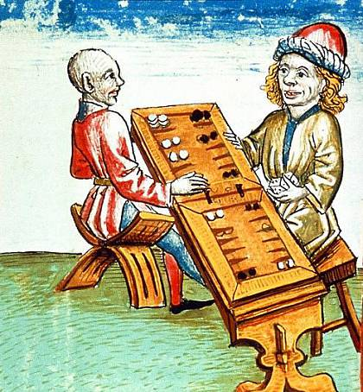
Obr.1: Hráči vrhcáb u stolu, vyobrazení
z rukopisu z roku 1479, Kostnice

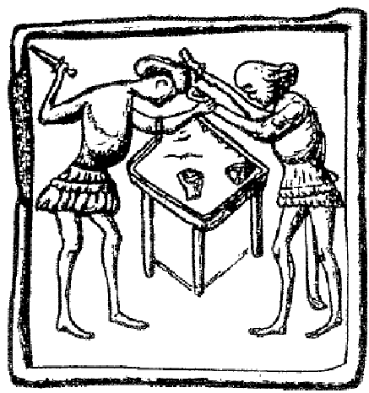
Obr.2: Nešťastný konec hry v kostky, Brno-město 2.pol. 15.stol.

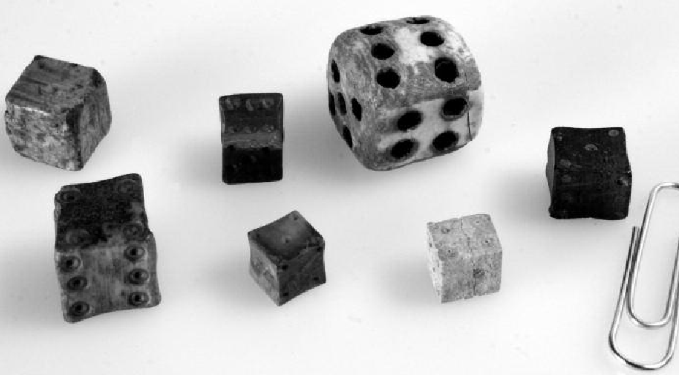
Obr.3: Výběr ze souboru kostek z náměstí Republiky v Praze

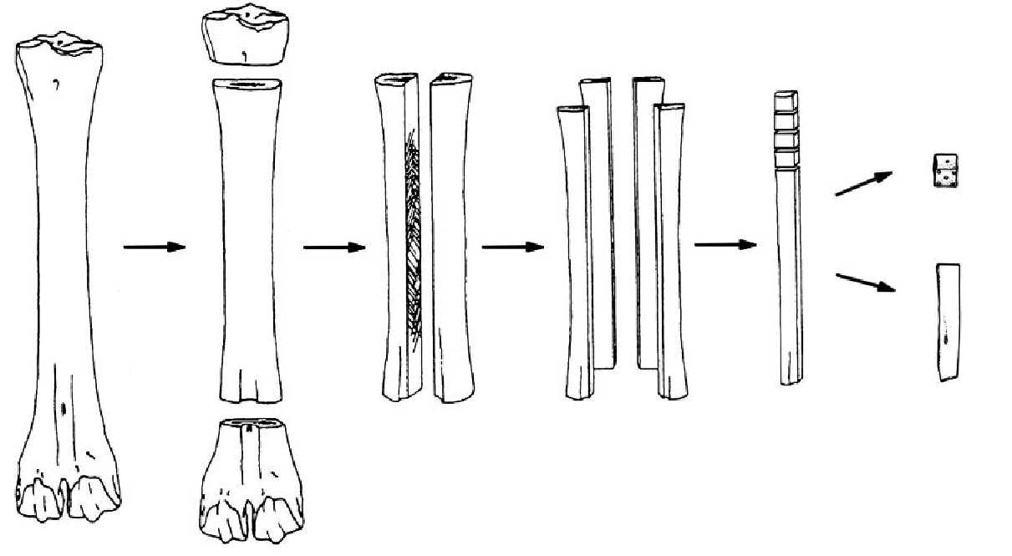
Obr.4: Postup zpracování od neopracované kosti po jednotlivé hrací kostky (kreslil M. Vyšohlíd)

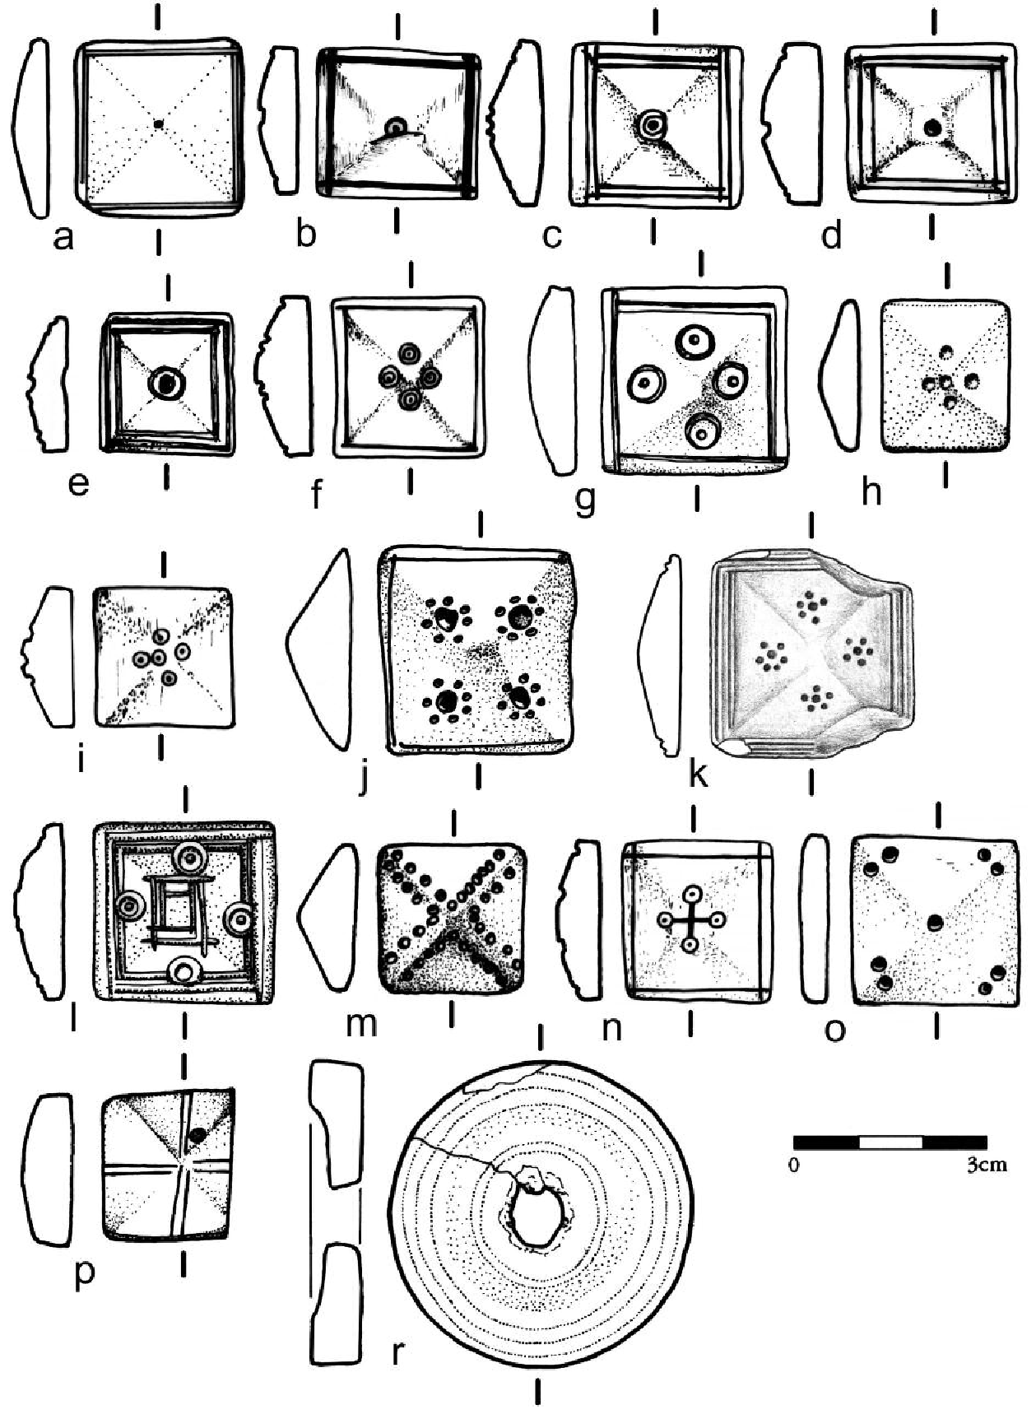
Obr.5: Příklady hracích kamenů (kreslili L. Jechová, S. Svatošová)

